Дополнительные условия

открытых областных соревнований по спортивному туризму

(дисциплина – длинная дистанция – пешеходная - группа)
17-19 октября 2008 года

- Общие положения
Данные условия призваны максимально точно описать ограничения и возможности, которые должны способствовать успешному и корректному в спортивном плане (т.е. честному) прохождению дистанции. Мы считаем: то, что нельзя проконтролировать, нужно разрешить.
- Финансовые условия
За участие в соревнованиях команда оплачивает оргвзнос в размере 100 рублей с человека, вносить до 15 октября 2008 года (кроме иногородних и по договоренности). Оргвзнос расходуется на изготовление пакета документов для команды, возмещения затрат на постановку дистанции и частичного формирования призового фонда.
Спонсором соревнований традиционно выступает магазин Путешественник (Климов Владимир и Рябовой Михаил) http://x-sport.tomsk.ru, г.Томск, пр. Фрунзе - 96,
тел. (3822) 30-85-68 E-mail:x-sport@ngs.ru

Часы работы: 10:00 - 20:00, суббота - воскресенье: 10:00 - 18:00
- Заезд к месту старта и выезд с финиша
Командам предлагается самостоятельный вариант заезда к месту старта: 17 октября 2008 на электропоезде Томск-Тайга в 17:45 до станции Тайга, затем на электропоезде Тайга-Мариинск до оп. Пихтач. Иногородние могут брибыть любыми способами (ЖД) до ст. Тайга, а затем доехать до старта вышеописанным способом. Стоимость проезда 46+30 рублей.
Выезд с финиша 19 октября 2008 – электропоездом Тайга-Томск1 от станции Басандайка. Электропоезд отправляется примерно около 21:20 томского времени. Стоимость проезда 30 рублей.
- Описание дистанции
Район соревнований ограничен магистральной ЛЭП и железнодорожными ветками Тайга-Томск и Тайга- Анжеро-Судженск
Контрольные пункты представляют собой частично закрашенное красной или розовой краской кольцо шириной не менее 25 сантиметров на березах, осинах или иных деревьях. На коре дерева красной эмалевой краской написано кодовое слово контрольного пункта.
Расположение контрольных пунктов выверялось по спутниковым снимкам разрешения 1:30000, картографическому материалу аналогичному выдаваемому участникам и GPS-приемнику с привязанными с точностью 20 метров растровыми картами. Контрольные пункты расположены в четко привязываемых по местности местах и обязательно присутсвующих на картах. Выданная легенда призвана ограничить диапазон поисков.
В ряде мест местность может не соответствовать картам, пока мы их рисуем, время и деревенские жители меняют ландшафты. Претензии по несоответсвию карт и местности не принимаются.
- Прохождение дистанции
Порядок взятия контрольных пунктов произволен. Фиксация посещения контрольного пункта осуществляется выполнением следующих действий:
1. Занесение времени взятия и шифра КП в контрольный лист команды. Неверно занесенные данные в контрольный лист будут штрафоваться незачетом КП.
2. Съемка цифровым фотоаппаратом четкого и хорошо просматриваемого снимка со следующим содержанием: Все составляющие снимка должны быть четкими и хорошо узнаваемыми, в противном случае – незачет КП.
Для класса Вольная стая – лицо одного из участников, судейская карточка с номером команды и хорошо и четко читаемый шифр контрольного пункта (на одном снимке разумеется).
Для класса Паровозы - два снимка (в произвольном порядке) – на одном то же, что и для класса Вольная стая, а на другом остальные участники команды с шифром и с судейской карточкой с номером команды. Неполный состав команды на двух снимках в сумме – незачет КП.
Контрольную карточку команды нужно бережно хранить. Записи делать только шариковой ручкой!!!
- Финиш команды
Финиш команды фиксируется по времени сдачи заполненной контрольной карточки команды в мультифоре при прибытии команды на место финиша в полном составе. После этого осуществляется копирование фотоматериала команды на судейский компьютер. Наш компьютер способен прочитать карты формата SD, Memory Stick (c адаптерами), CompactFlash, xD. Для всех остальных предлагается иметь с собой набор необходимых аксессуаров для передачи данных через интерфейс USB.
- Контроль за группами и за безопасностью прохождения дистанции
В целях обеспечения безопасного прохождения дистанции осуществляется следующий комплекс мер:
- команды сами продумывают набор необходимого снаряжения, контроль этого снаряжения судейской коллегией не производится. Ответственность за безопасность группы и ее участников возлагается на ее руководителя, в чем он дает расписку в именной заявке. Участники в той же заявке подтверждают своими росписями, что они дееспособны и участвуют в марафоне по своей воле.
- трижды в день (11:00, 16:00, 23:00) команды извещают судейскую коллегию (+79059909964) о своем местоположении SMS сообщением следующего содержания: «Номер команды взяли КП_Х идем к КП_Y», где КП_Х – последнее взятое КП, а КП_Y – ближайшее планируемое КП. В случае временного отсутствия связи команда должна отправить сообщение при первом ее появлении. Район почти полностью пробивается сетью Beeline. Для надежности командам рекомендуется иметь несколько телефонов. Класс Вольная стая отправляет сообщения для каждого разделившегося участника.
- в случае, если вы заблудились, или не можете собраться после разделения команды, вам рекомендуется двигаться к железной дороге либо на юг в Мазалово, Пихтач, г. Тайга, либо на запад в послеки Таежный, оп. 15 км, Сураново, оп 26 км, оп 28 км, оп 31 км, Басандайка. В случае схода с дистанции вы должны в обязательном порядке известить об этом судейскую коллегию.

- Подсчет результатов и награждение победителей.
Место команды определяется подтверждаемым количеством взятых КП (фотоснимок). При равном количестве КП – учитывается время затраченное на их взятие. При также равном времени - учитывается время взятия последнего КП. При всех равных условиях команды делят смежные места.
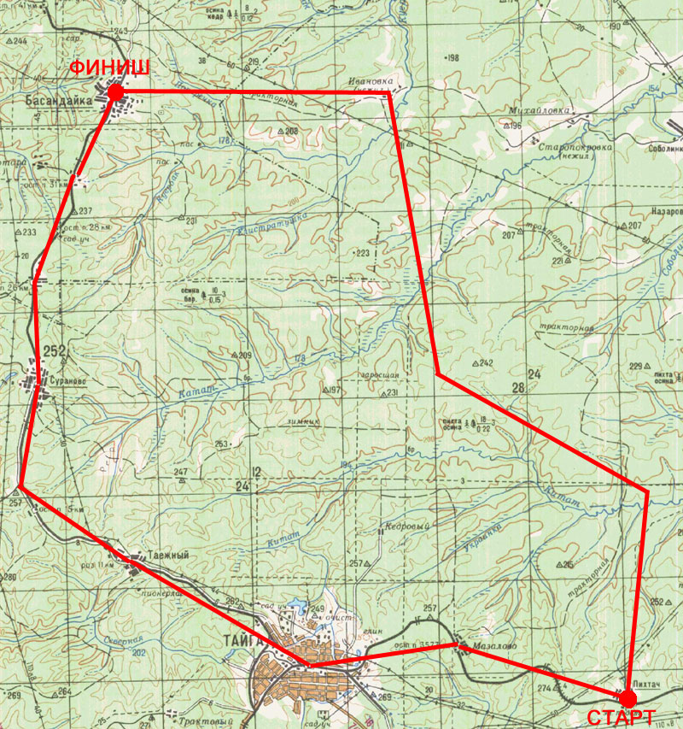
Схема района соревнований: масштаб 1 клетка – 4 км

Местность представляет собой слабо расчлененную равнину с развитой речной сетью и неразвитой дорожной сетью. В поймах рек – болота. Район очень дикий и серьезный, поэтому прежде чем разделяться, очень хорошо подумайте о последствиях. Позаботьтесь о средствах для отпугивания диких животных. Рекомендуется каждому иметь небольшой запас пищи, средства для разведения огня и средства связи (сотовый телефон). Вне сеансов связи сотовый телефон лучше выключать для экономии заряда батарей. Держите телефоны и прочие электронные приборы в тепле и в сухих условиях.

